МУНИЦИПАЛЬНОЕ ОБЩЕОБРАЗОВАТЕЛЬНОЕ УЧРЕЖДЕНИЕ
СРЕДНЯЯ ОБЩЕОБРАЗОВАТЕЛЬНАЯ ШКОЛА№2 Г. ГРЯЗИ

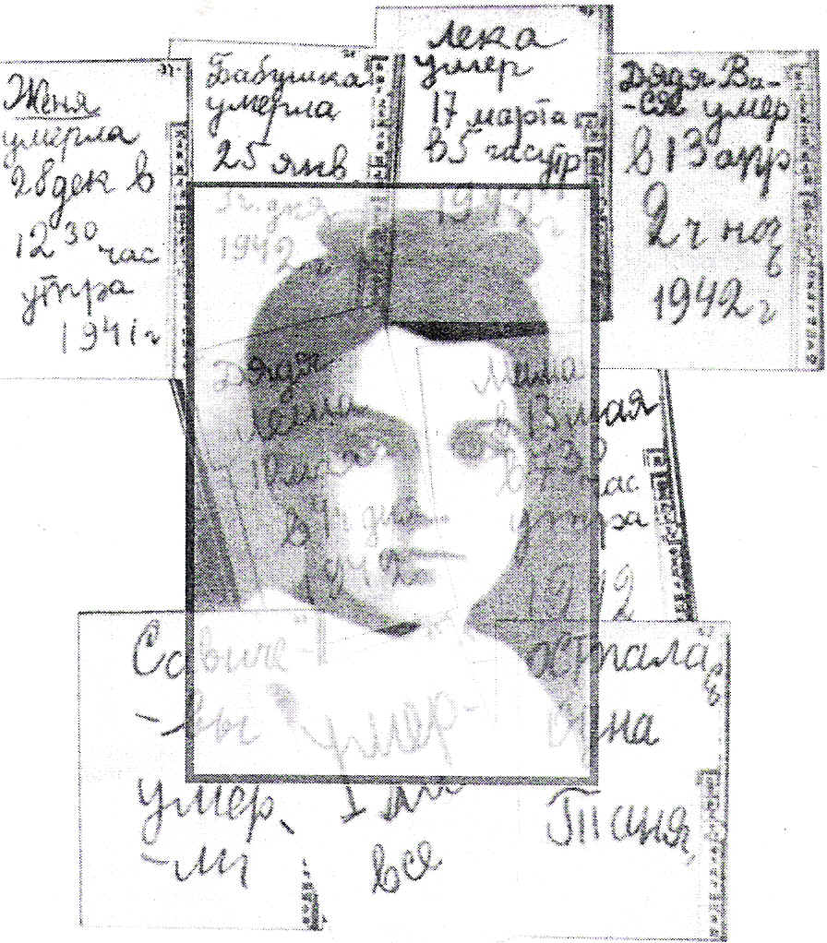

Учитель Ланчева Ж.В.

2010 г.

Цели и задачи:

Обучающие:
- формировать коммуникативные (речевые) умения учащихся (монологическое выступление)

Развивающие:
- развивать навыки выразительного чтения, речевого этикета;

Воспитывающие:
- воспитывать у учащихся чувства патриотизма, гражданского долга, гордости за подвиги народа в Великой отечественной войне.

Она написала блокаду
Слайд 1
65 лет отделяют нас от суровых и грозных лет войны. Но время никогда не изгладит из памяти народа Великую Отечественную войну 1941-1945 годов, самую тяжелую и жестокую из всех войн в истории нашей страны.

27 января – День воинской славы России – День снятия блокады города Ленинграда (1944). Весь мир знает о мужестве этого города и людей, 900 дней и ночей живших в условиях полного окружения врага. Без еды и воды, без тепла и света. Но с надеждой и верой в победу.

Блокада Ленинграда началась 8 сентября 1941 года, была прорвана 18 января 1943 года, однако до ее полного снятия - 27 января 1944 года - ленинградцам пришлось ждать еще целый год.

Слайд 2
В истории осады Ленинграда самым трагическим периодом была зима 1941–1942 годов. Вся тяжесть легла на плечи рядовых ленинградцев. За годы блокады погибли, по разным данным, от 400 тысяч до полутора миллионов человек. Только 3% из них погибли от бомбёжек и артобстрелов, остальные 97% умерли от голода и холода.

Слайд 3
Одну девочку, которая не дожила и до 15 лет, всегда вспоминают в связи с блокадой Ленинграда. Она написала блокаду. Она – символ тех страданий, которые перенесли все его жители.

Слайд 4
Среди орбит Земли и Юпитера есть малая планета № 2127. Уже несколько десятилетий оплывает она вокруг Солнца под именем TANYA. Так звали ленинградскую школьницу, от которой на Земле остался тонкий блокадный блокнотик — «Дневник Тани Савичевой».

Слайд 5
Девять страничек алфавитной записной книжки, исписанные детским почерком. Из них — на шести страницах — даты. За каждой датой — смерть. Шесть страниц — шесть смертей.

Детская рука, теряющая силы от голода, писала неровно, скупо. Хрупкая душа, пораженная невыносимыми страданиями, была уже не способна на живые эмоции. Таня просто фиксировала реальные факты своего бытия - трагические «визиты смерти» в родной дом.

Слайд 6
И когда читаешь это, цепенеешь:
Женя умерла 28 дек в 12.30 час утра 1941 г
Бабушка умерла 25 янв. 3 ч. дня 1942 г
Лёка умер 17 марта в 5 часутр 1942 г
Дядя Вася умер 13 апреля в 2 часа ночь 1942 г
Дядя Лёша 10 мая в 4 часа дня 1942 г
Мама — 13 мая в 7.30 час утра 1942 г
Савичевы умерли.
Умерли все.
Осталась одна Таня.
Слайд 7
Таня Савичева была дочерью пекаря и портнихи, младшей в семье и всеми любимой. У неё было две сестры: Женя (1909) и Нина (23 ноября 1918) и два брата: Леонид «Лёка» (1917), и Миша (1921). Отец рано умер. Мать работала много, чтобы поднять пятерых детей.

В конце мая 1941 года Таня Савичева закончила третий класс школы № 35 и должна была в сентябре пойти в четвёртый. Лето 1941-го года Савичевы собирались провести в деревне у Чудского озера. Уехать успел только Миша.

Слайд 8
Начало войны изменило планы. Семья Савичевых решила остаться в Ленинграде, помогать фронту. Мать шила обмундирование для бойцов. Брат Леонид, из-за плохого зрения, в армию не попал и работал строгальщиком на Адмиралтейском заводе. Сестра Женя точила корпуса для мин, Нина была мобилизована на оборонные работы. Василий и Алексей Савичевы, дяди Тани, несли службу в ПВО. Таня вместе с другими ребятами помогала взрослым тушить «зажигалки», рыть траншеи.

Ленинград в тисках блокады
У ворот лютует враг.
Рвутся бомбы и снаряды,
Дует стужа, давит мрак.

В первую, самую страшную, блокадную зиму 1941-42 года от голода умерли все Танины родные, и она отмечала это в своём дневнике.

Первой не стало Жени.

Слайд 9
К декабрю 1941 в Ленинграде полностью прекратил работать транспорт, улицы были полностью заметены снегом. Чтобы попасть на завод Жене приходилось идти от дома пешком почти семь километров. Иногда она оставалась ночевать на заводе, чтобы сохранить силы и отработать две смены, сдавала кровь, но здоровья у неё уже не хватало.

В конце декабря Женя не пришла на завод. Обеспокоенная её отсутствием Нина утром в воскресенье 28 декабря отпросилась с ночной смены и поспешила к сестре на Моховую. Она успела прийти как раз вовремя, чтобы Женя умерла у неё на руках. Ей было 32 года.

Видимо Таня боялась, что на протяжении блокады они постепенно забудут дату смерти Жени и решила её записать. Для этого она взяла записную книжку Нины, которую той подарил когда-то Лёка. Половину книжки Нина превратила в справочник чертёжника-конструктора, а другая половина, с алфавитом, осталась чистой. Таня решила писать на ней, потому что возможно посчитала, что так будет удобней потом найти запись.

Слайд 10
На букве «Ж» Таня пишет:
Женя умерла 28 дек в 12.30 час утра 1941 г

19 января 1942 года вышло постановление открыть столовые для детей в возрасте от восьми до двенадцати лет. Таня ходила в них вплоть до 22 января.

Слайд 11
23 января 1942 года ей исполнилось двенадцать лет, вследствие чего по меркам блокадного города в семье Савичевых «детей не стало» и отныне Таня получала такую же норму хлеба, как и взрослый человек. Ей полагалось 125 грамм. И так – не день, не два, не неделю, не месяц – почти 3 года.

Суп из обоев, компот из засушенных от моли апельсиновых корок, студень из кожаных колодок. Блокадное меню. Соседи сварили кота. И мама сказала строго: «Мы нашего Барсика резать не будем». Через неделю кот пропал: его съел кто-то другой…

Слайд 12
В начале января бабушке был поставлен страшный диагноз: третья степень алиментарной дистрофии. При таком состоянии требовалась срочная госпитализация, но Евдокия Григорьевна отказалась, ссылаясь на то, что ленинградские больницы и без того переполнены. 25 января спустя два дня после дня рождения Тани её не стало.

Слайд 13
В книжке Нины на странице с буквой «Б» Таня пишет:
Бабушка умерла 25 янв. 3 ч. дня 1942 г

Перед смертью бабушка попросила не хоронить её сразу, а оставить в холодной комнате и получать хлеб по её карточке. «Вы не бойтесь, я тихонечко полежу». Так делали многие в Ленинграде и это на какое-то время поддерживало жизнь родственникам и близким умершего.

Лёка буквально жил на Адмиралтейском заводе, работая там днём и ночью. Родных навещать приходилось редко, хотя завод был недалеко от дома. В большинстве случаев ему приходилось ночевать на предприятии, часто работая по две смены подряд.

В книге «История Адмиралтейского завода» есть фото Леонида, а под ним надпись: Леонид Савичев работал очень старательно, ни разу не опоздал на смену, хотя был истощён. Но однажды он на завод не пришел. А через два дня в цех сообщили, что Савичев умер ... Ему было 24 года.

Слайд 14
Таня раскрывает блокнот на букве «Л» и пишет, в спешке объединяя два слова в одно: Лёка умер 17 марта в 5 часутр в 1942 г

В апреле 1942 года с потеплением из осаждённого Ленинграда исчезла угроза смерти от холода, однако не отступала угроза со стороны голода, в результате чего в городе к тому моменту началась целая эпидемия: дистрофия, цинга, кишечные заболевания и туберкулёз уносили жизни тысяч ленинградцев. И Савичевы не стали исключением. 13 апреля в 56 лет умер Василий.

Слайд 15
Таня раскрывает блокнот на букве «В» и делает соответствующую запись, которая получается не очень правильной и сбивчивой:
Дядя Вася умер в 13 апр 2 ч ночь 1942 г

4 мая 1942 года в Ленинграде открылось 137 школ. К учёбе вернулись почти 64 тысячи ребят. Медицинский осмотр показал, что из каждых ста лишь четверо не страдали цингой и дистрофией.

Таня в свою школу № 35 уже не вернулась, потому что теперь на ней лежала забота о маме и дяде Лёше, которые к тому моменту уже окончательно подорвали здоровье. Его не могла спасти даже госпитализация. Алексей умер в возрасте 71 года 10 мая.

Слайд 17
Страница на букву «Л» уже была занята Лёкой и поэтому Таня пишет на развороте, слева. Но, то ли сил уже не хватало, то ли горе полностью переполнило душу исстрадавшейся девочки, потому что на этой странице слово «умер» Таня пропускает:
Дядя Леша 10 мая в 4 ч дня 1942 г
Слайд 18
Ну разве можно было представить, что через три дня после смерти дяди Лёши Таня останется совсем одна? Марии Игнатьевне было 52 года, когда утром 13 мая не стало и её. Возможно, у Тани просто не хватило духу написать «мама умерла», поэтому на листе с буквой «М» она пишет:
Мама в 13 мая в 7.30 час утра 1942 г.

Со смертью мамы у Тани полностью пропала надежда на победу и на то, что Миша и Нина когда-нибудь вернутся домой.

Машинально Таня полистала
Свой немногословный дневничок,
Все семейство Савичевых встало
Перед нею
Вновь наперечет.

Слайд 19
И она,
Буквально
По два слова,
Пишет, как на крайней полосе:
Савичевы
Умерли. И снова:
Умерли,
И добавляет
Все.
Слайд 20
За окном -
Весеннее дыханье,
А она
Сиротски
Занесла
В свой дневник:
"Осталась одна Таня",
Даже не поставила числа.

Таню обнаружили служащие специальных санитарных команд, обходившие ленинградские дома. Жизнь едва теплилась в ней. Летом 1942 года девочку эвакуировали из Ленинграда вместе с другими истощенными голодом ленинградскими детьми. Жители откармливали и согревали сиротские души. Многие из них окрепли, встали на ноги. Но Таня так и не поднялась. 1 июля 1944 года Таня Савичева умерла.
Она смогла пережить блокаду, но не смогла выжить...

Слайд 21
Дневник Тани Савичевой выставлен в музее истории Ленинграда, а его копия — в витрине одного из павильонов Пискарёвского мемориального кладбища.

На берегу Невы, в музейном зданье,
Хранится очень скромный дневничок.
Его писала Савичева Таня.
Он каждого пришедшего влечет.

Пред ним стоят сельчане, горожане,
От старца - до наивного мальца.
И письменная сущность содержанья
Ошеломляет души и сердца.

Это - всем живущим в назиданье,
Чтобы каждый в суть явлений вник, -
Время возвышает образ Тани
И ее доподлинный дневник.

Над любыми в мире дневниками
Он восходит, как звезда, с руки.
И гласят о жизненном накале
Сорок две святых его строки.

В каждом слове - емкость телеграммы,
Глубь подтекста,
Ключ к людской судьбе,
Свет души, простой и многогранной,
И почти молчанье о себе...

Это смертный приговор убийцам
В тишине Нюрнбергского суда.
Это - боль, которая клубится.
Это - сердце, что летит сюда...
(из поэмы "Дневник и сердце" Сергей Смирнов)

Этот дневник — страшный обличительный документ против войны, один из сильнейших обвинительных актов против фашистских преступников. Он объехал весь мир, экспонируясь на выставках Венгрии и Чехословакии, Италии и Англии, Швеции и Японии.

Перед строчками, старательно выведенными детской рукой, останавливаются потрясенные люди разных возрастов и разных национальностей, вглядываются в простые и страшные слова. И нет равнодушных среди этих людей: так искренне и точно, предельно сжато сумела маленькая девочка поведать о войне, принесшей неизмеримые страдания ей и ее близким.

Женю первую из всех,
А за нею, друг за другом,
Всю семью кровавый снег
Проглотил блокадной вьюгой.
А когда утихнул гром,
Землю молнией изранив,
Сиротливый кинув дом,
Медленно угасла Таня.

Но от дома далеко,
На земле испепелённой
Сердце Танино цветком
Проросло в траве зелёной.

Слайд 22
Танины записи вырезаны и на сером камне памятника «Цветок жизни», под Санкт-Петербургом, на третьем километре блокадной «Дороги Жизни».

Слайд 23
Таня так и не узнала, что не все Савичевы погибли, их род продолжается. Оправился после тяжелого ранения на фронте брат Миша. Сестра Нина, в чьей книжке вела записи Таня, не умерла. Она не пришла домой с работы, потому что её увезли в больницу, а потом вывезли в тыл. В 1945-м году она вернулась в родной город, в родной дом, и среди голых стен, осколков и штукатурки нашла записную книжку с Таниными записями.

Есть в семье Савичевых традиция. Каждый год в январе, в день рождения Тани, собираются они за общим столом. Вспоминают войну, блокаду. И звучит в комнате песня, особенно дорогая для этой семьи:

Таня, Таня — тьме преграда,
Как набат — на всех наречьях,
В чутком сердце Ленинграда
Ты останешься навечно.

Таня Савичева не стреляла в фашистов и не была разведчиком у партизан. Она просто жила в родном городе в самое трудное время. Но, может быть, фашисты потому и не вошли в Ленинград, что в нем жили Таня Савичева и еще много других девчонок и мальчишек, которые так навсегда и остались в своем времени.

Слайд 24
Положите на ладошку 125 граммов хлеба. Не забывайте о Ленинграде.
Сколько в человеке памяти, столько в нем и человека.

Слайд 25
Почтим память всех погибших минутой молчания.

ИСТОЧНИКИ:
http://www.liveinternet.ru/showjournal.php?journalid=1200269&keywordid=655240
http://blokada900.narod.ru/tanya.html
http://militera.lib.ru/bio/mikson_il_savicheva/ill.html
http://ru.wikipedia.org/wiki/Савичева,_Татьяна_Николаевна
http://www.world-war.ru/printer_443.html
http://www.encspb.ru/ru/article.php?kod=2804035086
http://www.rian.ru/society/20100127/206458775.html
http://www.calend.ru/holidays/0/0/636/

